Muchas organizaciones usan portales para mantener su presencia en internet. Los portales son herramientas muy versátiles que incluyen la gestión de contenidos y flujo de trabajo para publicarlo, foros, blog, … Liferay es uno de los más conocidos que usa la plataforma Java. La unidad básica funcional de un portal es un portlet que en ciertos aspectos son similares en otros diferentes a lo que son los servlets en las aplicaciones web Java.



Los portales son una especialización de un sitio web que presenta información diversa de una forma integrada y uniforme. Suelen aplicarse cuando una entidad tiene necesidades de presentar información según el usuarios autenticado, su rol, los usuarios necesitan colaborar o se necesita integrar información de múltiples fuentes. Son usados por entidades públicas como gobiernos, ayuntamientos y también por corporaciones de tamaño mediano y grande.

Algunos de sus casos de uso son:

* [Plataforma we](https://web.liferay.com/es/products/what-is-a-portal/web-platform)b
* [Sistema de gestión de contenidos](https://web.liferay.com/es/products/what-is-a-portal/enterprise-cms)
* [Plataforma de integración](https://web.liferay.com/es/products/what-is-a-portal/integration-platform)
* [Plataforma de colaboración](https://web.liferay.com/es/products/what-is-a-portal/collaboration-platform)
* [Plataforma de aplicaciones sociales](https://web.liferay.com/es/products/what-is-a-portal/social-apps-platform)

Uno de los servidores de portales más destacados y usados es [Liferay](https://www.liferay.com/) aunque no es el único siendo [Apache Plut](https://portals.apache.org/pluto/)o el servidor de referencia. En lo poco que los he probado Liferay comparado con Apache Pluto el primero tarda bastante más en iniciarse, se nota más lento y me ha dado problemas al usar el framework [Apache Tapestry](https://tapestry.apache.org/) para desarrollar un portlet, sin embargo, Liferay incorpora más [portlets](https://es.wikipedia.org/wiki/Portlet) con multitud de funcionalidades, es más usado y solicitado en ofertas de trabajo. Tanto Liferay como Apache Pluto implementan la [especificación de los portlets](https://jcp.org/aboutJava/communityprocess/edr/jsr362/index2.html) de Java que son la pieza básica funcional de un portal.

Liferay es el contenedor de portlets y proporciona un entorno de ejecución similar a lo que los contenedores de servlets como [Tomcat](https://tomcat.apache.org/) proporcionan para los servlets. Las similitudes y diferencias entre un servlet y un portlet son las siguientes:

* Los portlets son gestionados por un contenedor.
* Su ciclo de vida está gestionado por el contenedor.
* Generan contenido dinámico.
* Interactúan con el cliente mediante peticiones y respuestas.

Y se diferencia en que:

* Los portlets generan únicamente un fragmento de la página web.
* No están asociados directamente a una URL.
* No pueden generar contenido arbitrario, si se solicita text/html los portlets deben generar text/html.

El contenedor de portlets proporciona funcionalidades como:

* Almacenamiento persistente para las preferencias.
* Procesamiento de solicitudes.
* Modos de los portlets.
* Estado de la ventana o fragmento.
* Información de usuario,

***REALIZACIÓN DE LA PRÁCTICA***

Para la realización de esta práctica, hemos descargado una versión portable de Liferay.

La instalamos y nos registramos.

Una vez terminado el proceso, arrancamos en tomcats del liferay que nos llevará al localhost:8080 para inicializar la página.

Lo que hacemos es crear varias páginas, como son las páginas de Bienvenido, glog, contactos, etc para que distribuir los diferentes apartados.

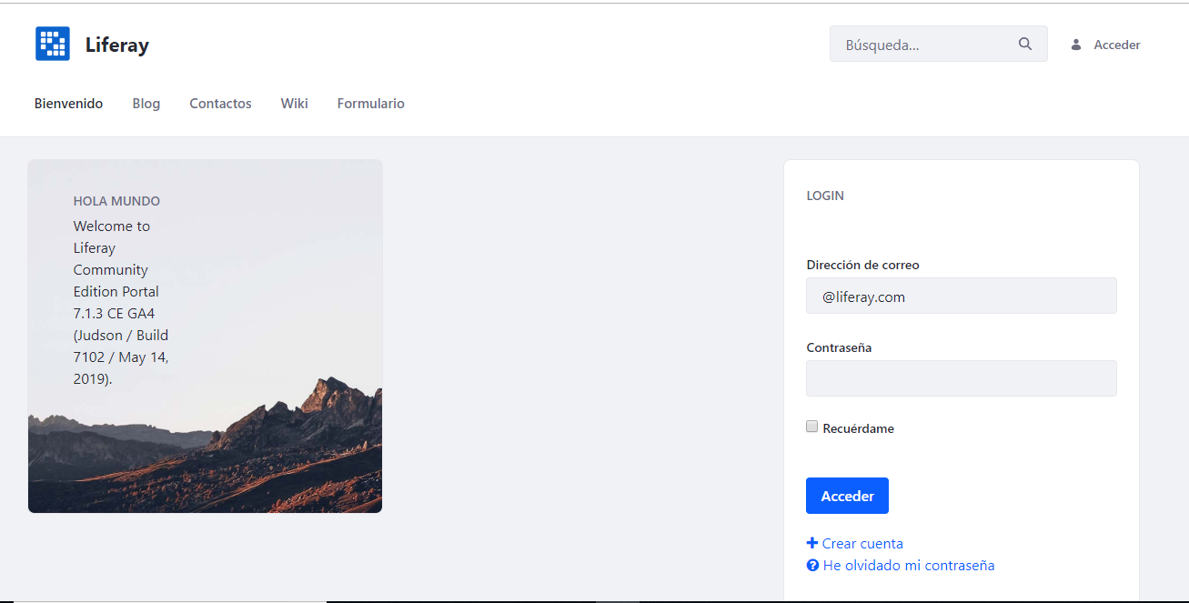

Luego podemos rellenar cada uno de las páginas con los widgets que ya está creado, o bien podemos crear nuestro propio contenido.

Para ellos debemos ir al apartado de contenido de y poder generar un contenido personalizado.

Los contenido personalizado que añadimos han sido los formularios y el blog.

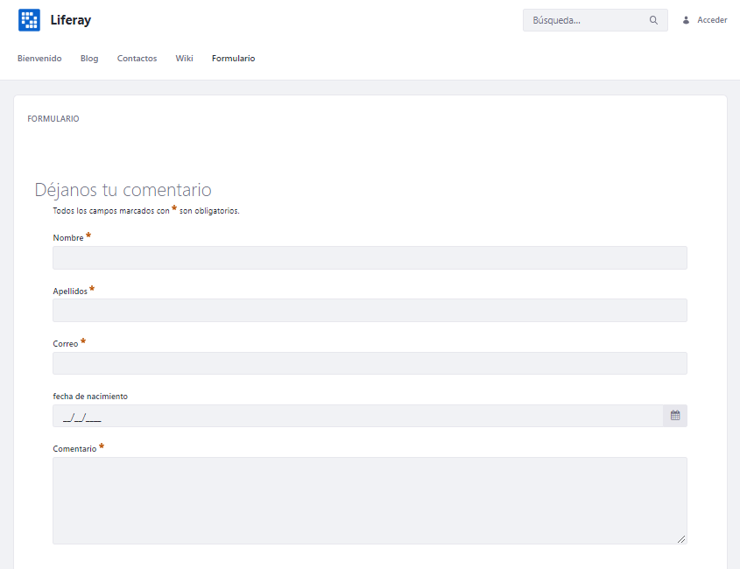

Finalmente hemos creado un portlest en eclipse.

Se le ha añadido el complemento para Liferay y se ha creado un elemento “ejemploPortlets”

Este portlest se crea en un archivo .jar y se añade al contenido de la carpeta de liferay y de esta forma podemos trabajar con ella.

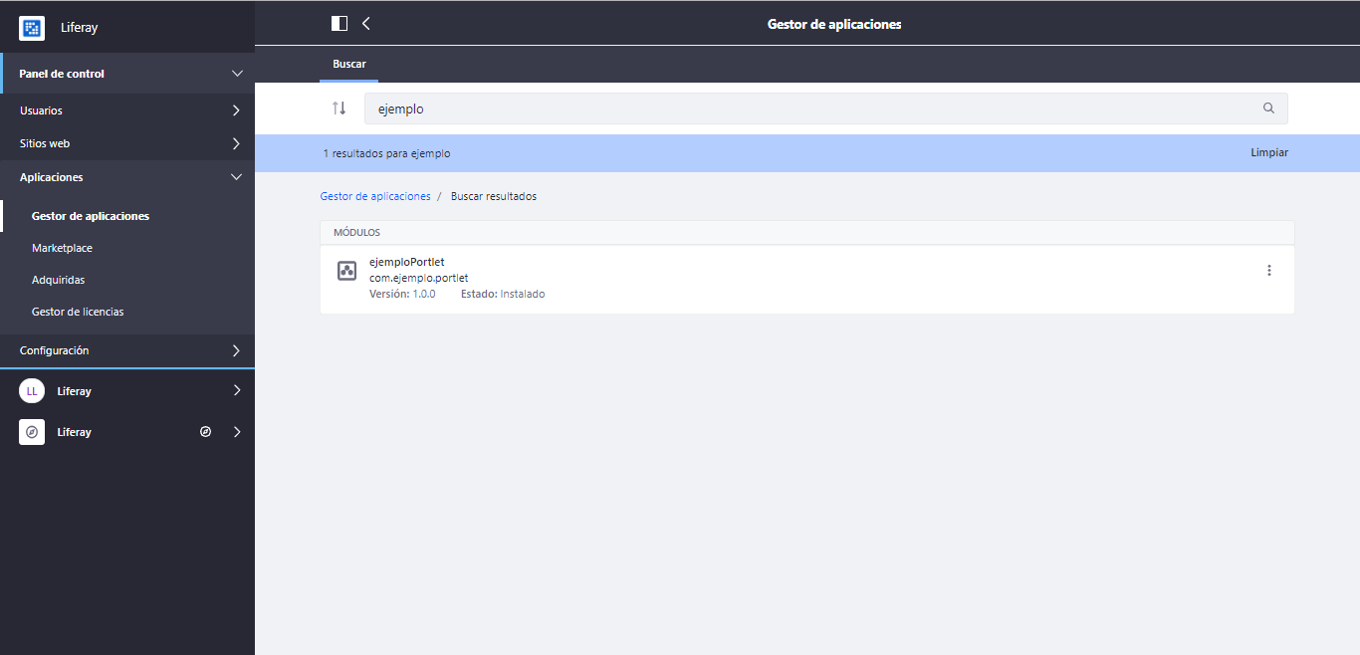

Finalmente el resultado de nuestra intranet es:

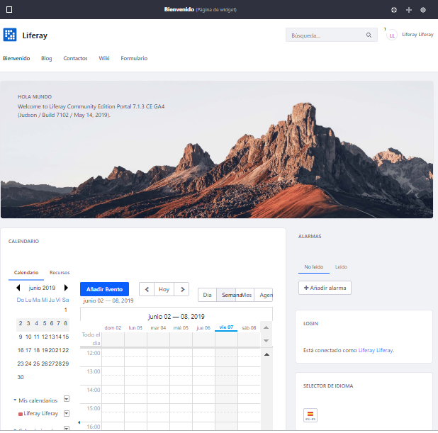

Y está adaptado para que cumpla con responsive design.

